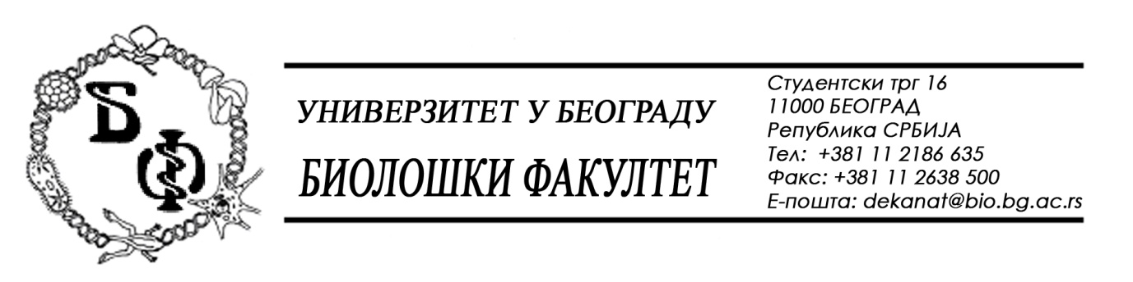

19 / 233 – 03.12.2015.

ПРЕДМЕТ:

ОБАВЕШТЕЊЕ (2) О ПРОДУЖЕЊУ РОКА ЗА ДОСТАВЉАЊЕ ПОНУДА

У складу са допуном Конкурсне документације бр. 19 / 208 од 24.11.2015., заведеном под бројем 19 / 232 од 03.12.2015., рок за достављање понуда за добра – Лабораторијска опрема за науку се продужава од 04.12.2015. у 11,00 h нa 07.12.2015. у 10,30 h, што значи да ће се благовременом сматрати понуда која је примљена од стране Наручиоца до 07.12.2015. у 10,30 h а јавно отварање понуда ће се одржати 07.12.2015. у 11,00 h.

Декан Факултета

Проф. Др Жељко Томановић

